Исследовательский проект на тему:

**Управление адаптацией различных**

**категорий работников**

**(на примере ООО «СибЗолото»)**

Выполнила Цыренова Баирма Очировна

Улан-Удэ, 2025г.

**Содержание**

|  |  |
| --- | --- |
| Введение | 3 |
| Глава 1. Теоретические аспекты | 5 |
| 1.1 Понятие и сущность адаптации сотрудников | 5 |
| 1.2 Категории сотрудников, инструменты и методы адаптации | 9 |
| Глава 2 Анализ адаптации сотрудников Холдинг «Сибзолото» | 13 |
| 2.1 Организационно-экономическая характеристика предприятия | 13 |
| 2.2.Управление персоналом | 15 |
| Глава 3. Проект по внедрению современных методов адаптации работников | 22 |
| 3.1. Методика(и) по повышению адаптивности работников | 22 |
| Заключение | 29 |
| Список литературы | 30 |

## Введение

Первичная адаптация сотрудников является важным процессом, который помогает новым сотрудникам быстрее и эффективнее влиться в коллектив и начать свою работу.

**Актуальность** этого процесса обусловлена несколькими факторами.

Во-первых, быстрое и успешное вхождение нового сотрудника в команду позволяет ему быстрее стать продуктивным и начать приносить пользу компании. Это особенно важно в условиях быстро меняющегося рынка, где каждая минута имеет значение.

Во-вторых, первичная адаптация помогает сохранить мотивацию нового сотрудника и предотвратить его потенциальный уход. Если сотрудник чувствует себя заброшенным и не уверенным в своих навыках и знаниях, он может быстро потерять интерес к работе и переходить на другие предложения.

В-третьих, адаптация способствует формированию позитивного корпоративного климата и улучшению взаимоотношений в коллективе. Новый сотрудник, успешно интегрированный в команду, будет чувствовать себя увереннее, а его коллеги будут относиться к нему более дружелюбно и заинтересованно, что отразится на общей эффективности работы. Таким образом, первичная адаптация сотрудников остается актуальной и важной задачей для компаний, желающих сохранить конкурентоспособность и успешность на рынке.

**Целью** данной работы является изучение и анализ современных подходов к адаптации сотрудников в организации для разработки эффективной программы, способствующей успешной интеграции новых сотрудников, повышению уровня их удовлетворенности работой и продуктивности труда.

Для этого потребуется:

* Изучить тему адаптации;
* Ознакомиться с системой адаптации предприятия;
* Дать характеристику этапам и методам адаптации сотрудников компании;
* Оценить предприятие с точки зрения организационно-экономической составляющей;
* Разработать программу адаптации;
* Рассчитать экономическую эффективность;

**Объект исследования в рамках работы** –система адаптации сотрудников предприятия

**Предмет исследования** - Управление адаптацией различных категорий специалистов работающих в компании Холдинг «СИБЗОЛОТО»

**Глава 1 Теоретические аспекты управления адаптацией персонала**

**1.1 Понятие и сущность адаптации сотрудников**

Адаптация сотрудников – это сложный, многогранный и динамичный процесс взаимного приспособления сотрудника и организации. Он включает в себя освоение новой социальной роли, принятие корпоративной культуры, норм поведения, правил и специфики деятельности компании. Этот процесс не является односторонним: не только сотрудник адаптируется к организации, но и организация, в идеале, подстраивается под нового сотрудника, создавая условия для его эффективной работы и развития. Успешная адаптация способствует быстрой интеграции новичка в коллектив, снижает уровень стресса, связанного с новой работой, и повышает вероятность того, что сотрудник останется в компании на длительный срок.

Профессиональная адаптация: Овладение необходимыми знаниями, навыками и умениями для выполнения должностных обязанностей. Сюда входит изучение технологий, процессов, процедур, используемых в компании, а также понимание специфики работы в данной отрасли. На этом этапе важно обеспечить сотрудника необходимым обучением, наставничеством и доступом к информации.

Адаптация – это не одномоментное событие, а процесс, который может занимать от нескольких недель до нескольких месяцев, а в некоторых случаях и до года. Скорость и успешность адаптации зависят от множества факторов, таких как: индивидуальные особенности сотрудника (опыт, образование, личностные качества), характеристики организации (размер, корпоративная культура, система управления), а также от эффективности программы адаптации, разработанной и реализуемой компанией. Успешно пройденная адаптация является ключевым фактором высокой производительности, удовлетворенности работой и лояльности сотрудника к компании.

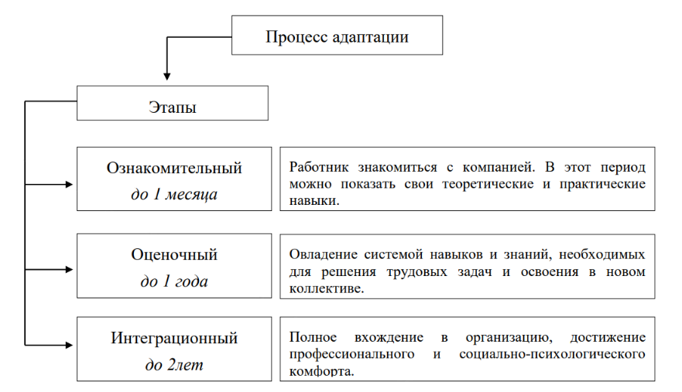

Рисунок 1– Процесс адаптации

Цель профессиональной адаптации:

* Ускорение процесса вхождения нового сотрудника в должность;
* Сокращение уровня текучести.

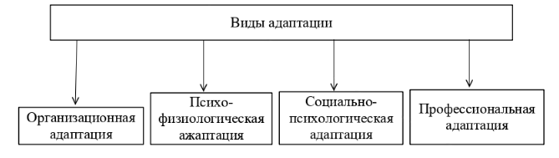

Рисунок 2– Виды адаптации сотрудников компании

Выделяют несколько видов адаптации по содержанию.

Рассмотрим каждый вид индивидуально.

Организационная адаптация **–** приспособление сотрудника к порядку, режиму, коллективу и также правилам компании.

Психофизиологическая адаптация **–** Психологическое и возможно физическое привыкание персонала к режиму дня, гигиеническим условиям и прочие.

Для благоприятной психофизиологической адаптации, сотруднику требуется:

* Заблаговременно оборудованное рабочее место;
* Спец одежда;
* Готовое к использованию оборудование;
* Хорошо освещенное помещение;
* Отсутствие посторонних негативно влияющих на работу факторов таких как: шум, сквозняк и прочие.

Социально-психологическая адаптация- По завершению адаптации, сотрудник привыкает к коллективу, организационным моментам, начнет ощущать свою принадлежность к компании, что напрямую влияет на отношение сотрудника к компании и ее ценностям, а так же и к своим обязанностям.

В ходе данной адаптации можно столкнуться со следующими проблемами:

* Человек может переоценить теоретические знания и инструкции тем самым обесценивая практический опыт и живое общение;
* Человек может недооценить грядущие сложности, ожидая наступления быстрого успеха.

Профессиональная адаптация**-**подразумевает под собой получение знаний теоретического и практического характера с наставником или в виде тренингов. Основная цель это поддержание знаний и повышение профессиональных навыков.

Время прохождения зависит от наличия у сотрудника универсальных профессиональных навыков.

Изучив информацию о различных видах адаптаций можно выделить два направления:

Первичная**-**относится к сотрудникам только начинающим свою карьеру.

Вторичная**-**относится к сотрудникам с имеющимся опытом работы.

В ссответсвии с данными направлениями можно определить несколько целей адаптации :



Рисунок-3 цели адаптации персонала предприятия

**1.2 Категории сотрудников, инструменты и методы адаптации**

**Адаптация персонала** – это многогранный процесс взаимного приспособления сотрудника и организации, в ходе которого новый член коллектива осваивает новую для себя социальную роль, нормы поведения, ценности, правила и специфику деятельности горного предприятия. Эффективная адаптация является ключевым фактором успешной деятельности организации, поскольку способствует снижению текучести кадров, повышению производительности труда, улучшению психологического климата и обеспечению безопасности производства, что особенно критично в условиях повышенного риска горнодобывающей промышленности.

**Категории сотрудников и особенности их адаптации:**

## Категории, которые требуют особого подхода при адаптации:

## Молодые специалисты:

## Для молодых сотрудников важно предоставить возможность быстро войти в коллектив, понять основные принципы работы организации и получить поддержку со стороны руководства и коллег. Обучение, менторство и возможность для саморазвития помогут им быстрее адаптироваться и стать успешными специалистами.

Сотрудники с опытом:

Для сотрудников с опытом важно учитывать их профессиональные знания и навыки, предоставить возможность применить свой опыт в новой компании и адаптироваться к новым условиям работы. Важно также учитывать потребности и ожидания таких сотрудников и предлагать им перспективные проекты для развития.

Сотрудники с ограничениями:

Сотрудники с ограничениями требуют особого внимания при адаптации. Важно обеспечить им рабочее место, которое учитывает их потребности, предоставить доступ к специальным устройствам или программам, обеспечить поддержку со стороны коллег и руководства.

Иностранные сотрудники:

Для иностранных сотрудников важно предоставить возможность изучения языка и культуры новой страны, обеспечить поддержку и адаптацию в рабочем и бытовом окружении, помочь им чувствовать себя комфортно и принятыми коллективом

**Категорий сотрудников требующих дифференцированного подхода к адаптации:**

Рабочие основных профессий (горнорабочие, машинисты горных машин, проходчики и т.д.):

Эта категория характеризуется высокими требованиями к профессиональным навыкам, знанию техники безопасности и умению работать в условиях повышенного риска. Адаптация должна быть направлена на практическое освоение рабочего места, овладение необходимыми навыками и формирование ответственного отношения к соблюдению правил техники безопасности.

Специалисты (инженеры, геологи, маркшейдеры и т.д.):

Для данной категории важна интеграция в профессиональную среду, ознакомление со спецификой производственных процессов и корпоративной культурой предприятия. Адаптация должна включать в себя программы повышения квалификации, наставничество и доступ к необходимой технической документации.

Руководители (начальники участков, руководители отделов и т.д.):

Адаптация руководителей должна быть ориентирована на стратегические цели предприятия, особенности управления персоналом в горнодобывающей отрасли и эффективное взаимодействие с другими подразделениями. Важны программы развития лидерских качеств и управленческих компетенций.

Вспомогательный персонал (работники административно-хозяйственных служб):

Адаптация этой категории должна обеспечить понимание роли вспомогательных служб в общей системе горного предприятия и эффективное взаимодействие с другими подразделениями.

**Инструменты и методы адаптации на горном предприятии:**

Для эффективной адаптации персонала на горном предприятии необходимо использовать комплексный подход, включающий в себя следующие инструменты и методы

Разработка и внедрение программ адаптации: Программы должны быть дифференцированы для разных категорий сотрудников и учитывать специфику горного производства.

Наставничество: Опытные сотрудники могут оказать неоценимую помощь новым работникам в освоении профессии и адаптации к условиям труда.

Обучение и повышение квалификации: Регулярное обучение персонала новым технологиям и методам работы способствует повышению профессионализма и безопасности труда.

Информационное сопровождение: Предоставление полной и достоверной информации о предприятии, его деятельности, корпоративной культуре и правилах внутреннего трудового распорядка.

Оценка эффективности адаптации: Регулярный мониторинг процесса адаптации позволяет выявить проблемы и скорректировать программы адаптации для повышения их эффективности. Это может включать в себя проведение опросов, собеседований и анализа производительности труда.

Формирование благоприятного психологического климата:

Создание комфортной рабочей атмосферы способствует быстрой и успешной

адаптации новых сотрудников. Это может достигаться за счет организации корпоративных мероприятий, тимбилдингов и развития системы внутренних коммуникаций

Тренинги, семинары: направлены на развитие конкретных навыков сотрудника (подготовка презентаций, ораторское искусство, обучение способам борьбы со стрессом, правилам поведения в стрессовых ситуациях)

Обратная связь: Регулярные встречи для обсуждения прогресса, вопросов и проблем, с которыми сталкивается новый сотрудник.

Экскурсия: знакомство сотрудника с основными отделами предприятия, демонстрация территории, рассказ об истории фирмы,корпоративных ценностях и культуре.

Социализация: Организация командных мероприятий для улучшения взаимодействия и создания дружеской атмосферы

Из вышесказанного стоит сделать вывод, что адаптационный процесс

является важной составляющей и имеет сложную структуру. В ходе него затрагиваются личные интересы работника, которые не должны идти вразрез с интересами организации . Социально-психологическая адаптация может стать сложным периодом в жизни сотрудника за счет того, что в ходе нее затрагиваются взгляды, принципы, внутренний мир и воззрения человека. Большую эффективность в адаптации сотрудников организаций в настоящее время показывает наставничество. При его закреплении на официальном уровне в организациях можно добиться снижения издержек компании, минимизации текучести кадров

## Глава 2 Анализ адаптации сотрудников Холдинг «Сибзолото»

**2.1 Организационно-экономическая характеристика предприятия**

Официально зарегистрированное наименование компании –ОБЩЕСТВО С ОГРАНИЧЕННОЙ ОТВЕТСТВЕННОСТЬЮ «ХОЛДИНГ СИБЗОЛОТО»

При регистрации организации присвоен ОГРН 1192468017060, ИНН 2466278911 и КПП 246601001.

В соответствии с данными ЕГРЮЛ, основной вид деятельности компании ОБЩЕСТВО С ОГРАНИЧЕННОЙ ОТВЕТСТВЕННОСТЬЮ «ХОЛДИНГ СИБЗОЛОТО» по ОКВЭД: 07.29.41 Добыча руд и песков драгоценных металлов (золота, серебра и металлов платиновой группы).

Основной вид деятельности – Добыча руд и драгоценных металлов (золота, серебра и металлов платиновой группы)

Компания имеет юридический адрес: край Красноярский, г. Красноярск, пр-кт Мира, д. 102, офис 2-11.

На 26 января 2025 организация действует.

Финансы

За 2023 год прибыль компании составляет — 2 692 000 ₽, выручка за 2023 год — 302 887 000 ₽.  
Размер уставного капитала ОБЩЕСТВО С ОГРАНИЧЕННОЙ ОТВЕТСТВЕННОСТЬЮ «ХОЛДИНГ СИБЗОЛОТО» — 1 000 000,00 ₽.  
Выручка на начало 2023 года составила 267 768 000 ₽, на конец — 302 887 000 ₽.  
Себестоимость продаж за 2023 год — 252 575 000 ₽.  
Валовая прибыль на конец 2023 года — 50 312 000 ₽.

График финансов предприятия 2019-2023г

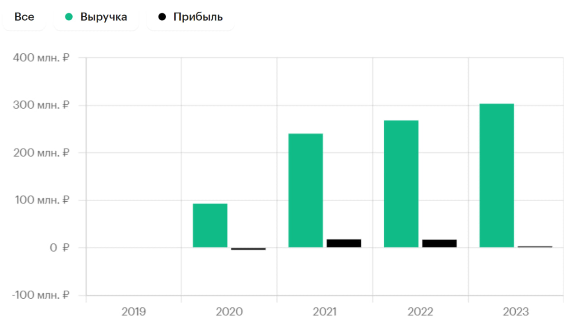

Структура кадров предприятия

Таблица 8 – Структура кадров компании по половому признаку в 2021-2023 гг.

|  |  |  |  |  |  |  |  |  |
| --- | --- | --- | --- | --- | --- | --- | --- | --- |
| пол сотрудников | 2021 | | 2022 | | 2023 | | отклонение | |
| чел | % | чел | % | чел | % | 2022г. от  2021г. | 2023г. от  2022г. |
| Мужчины | 144 | 77.8% | 198 | 72.0% | 345 | 73.4% | 54 | 147 |
| Женщины | 41 | 22.2% | 77 | 28.0% | 125 | 26.6% | 36 | 48 |
| Итого | 185 | 100.0 | 275 | 100.0 | 470 | 100.0 | 90 | 195 |

За период с 2021 по 2023 годы в компании больше всего работало

мужчин, о чем говорят показатели: в 2021 году – 77.8%, в 2022 году –72.%, в

2023 году – 73.4%.

В рассматриваемый период произошло увеличение общего количества

мужчин, работающих на предприятии, на 201 человек. Доля женщин,

трудоустроенных в компании, увеличилась незначительно – всего на 4.4%

|  |  |  |  |  |  |  |  |  |  |  |
| --- | --- | --- | --- | --- | --- | --- | --- | --- | --- | --- |
| наиме-нование | 2021г. | | 2022г. | | 2023г. | | Отклонение 2022г. от 2021г. | | Отклонение 2023г. от 2022г. | |
| Кол-во чел. | % | Кол-во чел. | % | Кол-во чел. | % | (+;-) | % | (+;-) | % |
| более 20 лет | 24 | 13 | 25 | 9 | 30 | 7 | 1 | -4 | 5 | -2 |
| от10 до 20 лет | 78 | 42 | 98 | 36 | 173 | 36 | 20 | -6 | 75 | 0 |
| от 5 до 10 лет | 49 | 26 | 75 | 27 | 180 | 38 | 26 | 1 | 105 | 11 |
| от 1 до 5 лет | 24 | 13 | 56 | 20 | 76 | 16 | 32 | 7 | 20 | -4 |
| менее 1 года | 10 | 5 | 21 | 8 | 11 | 3 | 11 | 3 | 10 | -5 |
| Всего | 185 | 100 | 275 | 100 | 470 | 100 | 90 | 1 | 215 | 0 |

## 2.2. Управление персоналом

Общие сведения о предприятии:

Компания: Золотодобывающая компания ХОЛДИНГ «СИБЗОЛОТО»

## Юридический адрес: 660004, Красноярск, Ленинский район, улица 26 Бакинских Комиссаров, 1д.

## Директор: ООО «Артель старателей Ангара-Север» Гурьянов Алексей Егорович

Основным видом деятельности компании является добыча золота на рассыпных месторождениях открытыми способами добычи;

Проведение геологоразведочных работ на объектах будущей деятельности ; Приобретение новых лицензионных площадей;

Извлечение мелкого и тонкого золота посредством внедрения новых технологий;

Глубокая переработка добытого золота.

Организация объединяет в себе 4 артели:

ООО «Сисим»;

ООО «Артель старателей Ангара-Север»;

ООО «Артель старателей Хакасия»;

ООО «Артель старателей Июсская».

Золотодобывающие подразделения представлены десятками участков добычи, обеспеченными полным комплексом необходимого горного технологического оборудования, техники и объектами социально-культурного быта.

Главные специалисты предприятия:

Иван Викторович Тархов - заместитель директора по производству

Сергей Александрович Дулов - заместитель директора по снабжению

Сергей Васильевич Левин - заместитель директора по земельным и имущественным вопросам

Владимир Никитич Морев - главный инженер

Сергей Юрьевич Холкин - главный геолог

Сергей Михайлович Волков - главный энергетик

Александр Александрович Сугак - главный механик

Олег Борисович Кучеренко - главный обогатитель

Сергей Юрьевич Чистобаев - главный маркшейдер

Ася Альбертовна Белобородова - главный эколог

Юрий Викторович Черников - начальник ПТО

Игорь Владимирович Карпутин - руководитель службы охраны труда

Организационная система предприятия

1. Директор (Генеральный директор/Управляющий):

Функции: Определение общей стратегии развития предприятия, принятие ключевых решений, представление интересов компании во внешней среде (перед инвесторами, государственными органами и т.д.), утверждение бюджета, назначение руководителей высшего звена.

Полномочия: Максимальные полномочия на предприятии, право подписи финансовых документов, право найма и увольнения сотрудников любого уровня.

Ответственность: Несет полную ответственность за результаты деятельности предприятия.

2.Технический директор/Главный инженер:

Функции: Руководство техническими службами, разработка и внедрение новых технологий, модернизация оборудования, обеспечение безопасности производства, контроль за соблюдением технических регламентов и норм.

Полномочия: Утверждение технической документации, распоряжение ресурсами технических служб, принятие решений по техническим вопросам.

Ответственность: Отвечает за техническое состояние предприятия, эффективность производства и безопасность работ.

3. Руководители производственных подразделений (начальники участков, цехов, смен):

Функции: Организация и контроль производственного процесса на своем участке, выполнение производственных планов, обеспечение безопасности работ на участке,

управление подчиненными сотрудниками (горнорабочими, машинистами и т.д.).

Полномочия: Распределение задач между подчиненными, контроль за выполнением

работ, принятие оперативных решений на своем участке.

Ответственность: Отвечают за выполнение производственных планов на своем участке и безопасность подчиненных.

4. Руководители функциональных отделов (геологи, маркшейдеры, механики, энергетики и т.д.):

Функции: Обеспечение бесперебойной работы своего направления, разработка и внедрение новых методов работы, контроль за соблюдением норм и правил в своей области, руководство подчиненными специалистами.

Полномочия: Принятие решений в рамках своей компетенции, распределение задач между подчиненными специалистами.

Ответственность: Отвечают за эффективность работы своего отдела и соблюдение норм и правил в своей области.

5. Специалисты (горные мастера, механики, энергетики, геологи, маркшейдеры, инженеры и т.д.):

Функции: Выполнение конкретных задач в своей области, контроль за работой оборудования, проведение измерений и анализов, разработка технической документации.

Полномочия: Принятие решений в рамках своих должностных инструкций.

Ответственность: Отвечают за качество и своевременность выполнения своих задач.

6. Линейный персонал (горнорабочие, машинисты, водители, электрики, взрывники):

Функции: Непосредственное выполнение работ по добыче, транспортировке и переработке полезных ископаемых, обслуживание оборудования.

Полномочия: Действуют в соответствии с инструкциями и распоряжениями руководителей

Ответственность: Отвечают за выполнение своих обязанностей и соблюдение правил техники безопасности.

Важность сотрудников на горном предприятии сложно переоценить. От их профессионализма, опыта и ответственности напрямую зависит не только эффективность производства, но и безопасность, что в этой отрасли имеет первостепенное значение.

Особая важность сотрудников на горном предприятии:

Безопасность: В горнодобывающей промышленности высок риск аварий и травматизма. Соблюдение правил техники безопасности, внимательность и профессионализм каждого сотрудника — залог безопасности всего предприятия.

Сложные условия труда: Горные работы часто ведутся в сложных климатических условиях, с использованием тяжелой техники и в удаленных районах. Выносливость, адаптивность и готовность к нестандартным ситуациям — важные качества сотрудников горнодобывающей отрасли.

Специализированные знания и навыки: Работа с горнодобывающей техникой, проведение взрывных работ, геологоразведка требуют специальных знаний и навыков. Непрерывное обучение и повышение квалификации — необходимость для сотрудников этой отрасли.

Ответственность за окружающую среду: Горнодобывающая промышленность может оказывать значительное воздействие на окружающую среду. Сотрудники должны быть осознанными и ответственными в вопросах экологической безопасности.

Работа в команде: На горном предприятии часто требуется слаженная работа больших коллективов. Умение работать в команде, коммуникационные навыки и взаимовыручка — важные качества для эффективной и безопасной работы.

Иерархия на горном предприятии:

Иерархия на горном предприятии обычно более жесткая и чётко структурированная, чем во многих других отраслях, в силу высокой ответственности и необходимости строгого соблюдения технологических процессов и правил безопасности.

Особенности иерархии на горном предприятии:

Акцент на безопасности: Иерархия подчеркивает ответственность каждого сотрудника за соблюдение правил техники безопасности.

Четкое разделение обязанностей: Каждый сотрудник имеет четко определенные обязанности и зону ответственности.

Строгая субординация: Соблюдение субординации важно для эффективного управления и безопасности работ.

Важность опыта и квалификации: Опыт и квалификация сотрудников играют ключевую роль в горнодобывающей промышленности.

Таким образом, сотрудники — самый важный ресурс горного предприятия, а чёткая иерархия и строгое соблюдение правил техники безопасности — залог эффективной и безопасной работы.

Структура программы «Система адаптации работников Холдинг «СИБЗОЛОТО»:

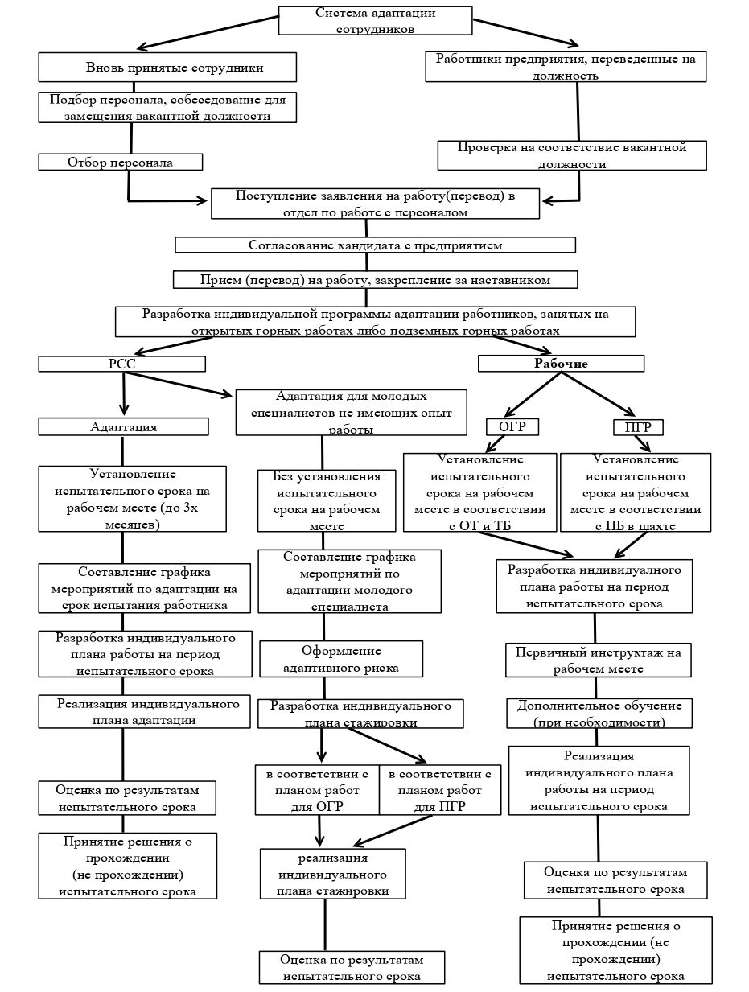Рисунок-4 Система адаптации сотрудников

**Глава 3 Проект по внедрению современных методов адаптации работников**

**3.1. Методика(и) по повышению адаптивности работников**

Что такое методики адаптации персонала?

"Методики адаптации персонала" – это система мероприятий, инструментов и практик, направленных на ускорение и облегчение процесса вхождения новых сотрудников в коллектив, освоение ими новых должностных обязанностей, правил и норм корпоративной культуры. Цель адаптации – максимально быстро интегрировать нового сотрудника в компанию, чтобы он стал эффективным членом команды и вносил свой вклад в достижение общих целей. Адаптация – это двусторонний процесс: компания приспосабливается к новому сотруднику, а сотрудник – к компании.

Методики адаптации можно разделить на несколько видов:

По объекту: адаптация новых сотрудников, адаптация сотрудников после повышения или перевода, адаптация после длительного отсутствия (например, декретный отпуск).

По направленности: профессиональная адаптация (освоение трудовых функций), психофизиологическая (привыкание к условиям труда), социально-психологическая (вхождение в коллектив), организационная (ознакомление со структурой и процессами компании).

По методам: индивидуальные и групповые, формальные и неформальные.

Современные подходы к методикам адаптации:

Современные методики адаптации персонала выходят за рамки традиционного "вводного курса" и ориентированы на индивидуальные потребности сотрудников, активное вовлечение в рабочий процесс и формирование долгосрочной привязанности к компании. Они основываются на следующих принципах:

Персонализация: Программы адаптации разрабатываются с учетом специфики должности, опыта и индивидуальных особенностей сотрудника. Это может включать индивидуальные планы развития, назначение наставника с релевантным опытом, адаптацию темпа обучения.

Активное обучение: Вместо пассивного прослушивания лекций, сотрудники активно участвуют в тренингах, деловых играх, решают практические задачи, взаимодействуют с коллегами. Это позволяет быстрее освоить необходимые навыки и адаптироваться к рабочей среде.

Использование технологий: Современные технологии, такие как онлайн-платформы, мобильные приложения, виртуальная реальность, активно используются для автоматизации процессов адаптации, доступа к информации и обратной связи.

Фокус на корпоративную культуру: Адаптация включает не только освоение профессиональных навыков, но и погружение в корпоративную культуру. Сотрудникам рассказывают о ценностях, миссии, традициях компании, что способствует быстрой интеграции в коллектив и формированию лояльности.

Непрерывность процесса: Адаптация рассматривается не как одноразовое мероприятие, а как непрерывный процесс, который продолжается в течение всего периода работы сотрудника в компании. Это позволяет ему постоянно развиваться, адаптироваться к новым вызовам и вносить максимальный вклад в развитие бизнеса.

Измерение эффективности: Компании отслеживают эффективность программ адаптации с помощью различных метрик, таких как уровень удержания новых сотрудников, время достижения полной производительности, уровень удовлетворенности работой. Это позволяет оценивать результативность методик и вносить необходимые корректировки.

Таким образом, современные методики адаптации персонала направлены на создание комфортной и эффективной среды для новых сотрудников, что способствует их быстрой интеграции, повышению производительности и формированию долгосрочных отношений с компанией.

Развитие адаптивности — это комплексный и многогранный процесс, требующий стратегического подхода. Разберем каждую составляющую подробно:

1. Развитие гибкого мышления и навыков решения проблем:

Тренинги по критическому мышлению: Они направлены на развитие умения анализировать информацию объективно, идентифицировать предположения и предубеждения, интерпретировать данные, оценивать аргументы и делать обоснованные выводы. Примеры таких тренингов включают анализ аргументации, выявление логических ошибок, оценку достоверности источников информации, развитие навыков дебатов и принятие решений на основе анализа данных. В тренингах используются кейсы, ролевые игры, групповые дискуссии.

Деловые игры и симуляции: Это мощный инструмент для развития адаптивности, поскольку они имитируют реальные рабочие ситуации, позволяя сотрудникам "прожить" различные сценарии и отработать навыки принятия решений в безопасной среде. Симуляции могут быть компьютерными или проводиться с участием актеров, моделируя переговоры, управление кризисными ситуациями, взаимодействие с клиентами и т.д. В результате участники учатся быстро реагировать на изменения, работать в команде, управлять стрессом и принимать решения в условиях неопределенности.

Метод кейс-стади (Case Study): Анализ реальных кейсов из практики помогает развивать аналитическое мышление, умение выявлять ключевые проблемы и находить эффективные решения. Участники работают с описанием конкретной ситуации, анализируют имеющуюся информацию, разрабатывают варианты решений и обосновывают свой выбор. Кейс-метод способствует развитию навыков системного мышления, анализа данных, работы в команде и презентации результатов.

Design Thinking (Дизайн-мышление): Эта методология фокусируется на понимании потребностей пользователей и поиске креативных решений через эмпатию, экспериментирование и итеративный подход. Основные этапы Design Thinking: эмпатия (понимание пользователя), определение проблемы, генерация идей, создание прототипа, тестирование. Этот подход позволяет сотрудникам мыслить "вне рамок", генерировать инновационные идеи и быстро адаптироваться к изменяющимся потребностям рынка.

2. Обучение новым навыкам и технологиям:

Микрообучение (Microlearning): Этот подход предполагает подачу учебного материала в коротких, концентрированных блоках (видео, инфографика, тесты, короткие статьи), которые легко усваиваются и фокусируются на конкретных навыках. Микрообучение идеально подходит для быстрого освоения новой информации и развития практических навыков в условиях ограниченного времени. Оно также способствует лучшему запоминанию, поскольку информация подается небольшими порциями и легко интегрируется в рабочий процесс.

Онлайн-платформы и курсы: Сегодня существует множество онлайн-платформ (Coursera, edX, Udemy, Skillshare и др.), предлагающих разнообразные курсы по различным направлениям. Это позволяет сотрудникам самостоятельно выбирать темы, которые им интересны и необходимы для профессионального развития, учиться в удобном темпе и получать сертификаты, подтверждающие приобретенные знания и навыки. Компании могут предоставлять сотрудникам доступ к таким платформам или разрабатывать собственные онлайн-курсы.

Менторство и коучинг: Индивидуальная работа с ментором или коучем помогает сотрудникам развивать необходимые компетенции, ставить цели и достигать их. Ментор — это опытный сотрудник, который делится своими знаниями и опытом с менее опытным коллегой. Коуч помогает сотруднику самостоятельно найти решения, раскрыть свой потенциал и достичь поставленных целей. Оба подхода способствуют развитию адаптивности, помогая сотрудникам эффективнее справляться с новыми задачами и изменениями.

Кросс-функциональное обучение: Предоставление сотрудникам возможности работать в разных отделах компании расширяет их профессиональный кругозор, позволяет освоить новые навыки и лучше понимать взаимосвязь между различными бизнес-процессами. Это способствует развитию системного мышления, гибкости и адаптивности, а также повышает ценность сотрудника для компании.

3. Формирование культуры адаптивности:

Открытая коммуникация и обратная связь: Создание атмосферы доверия и прозрачности в компании критически важно для развития адаптивности. Сотрудники должны чувствовать себя комфортно, высказывая свои идеи, задавая вопросы и получая конструктивную обратную связь. Регулярные встречи, обсуждения и обратная связь помогают сотрудникам адаптироваться к изменениям и эффективно работать в команде.

Поддержка инициативы и экспериментирования: Компании, которые поощряют инициативу и готовность к экспериментам, создают благоприятную среду для развития адаптивности. Сотрудники должны знать, что их идеи будут услышаны и рассмотрены, и что ошибки воспринимаются как возможность для обучения. Это помогает развивать творческий подход и находить нестандартные решения.

Гибкие модели работы: Внедрение гибкого графика, удаленной работы и других гибких моделей позволяет сотрудникам лучше адаптироваться к изменяющимся обстоятельствам, повышает их мотивацию и продуктивность. Гибкость в работе также способствует лучшему балансу между работой и личной жизнью, что положительно сказывается на благополучии сотрудников.

Фокус на развитие soft skills: Навыки коммуникации, командной работы, эмоционального интеллекта, управления временем и стрессоустойчивости являются ключевыми факторами повышения адаптивности. Развитие этих навыков помогает сотрудникам эффективнее взаимодействовать друг с другом, решать конфликты, управлять своими эмоциями и адаптироваться к изменениям.

4. Измерение и оценка адаптивности :

Разработка ключевых показателей эффективности для оценки адаптивности: Для эффективного управления адаптивностью необходимо разработать систему измерения и оценки. Примеры могут включать:

Скорость освоения новых навыков: Время, затраченное на обучение и достижение определенного уровня компетенции.

Способность к решению нестандартных задач: Количество предложенных и реализованных инновационных решений.

Уровень стрессоустойчивости: Способность сохранять эффективность в

стрессовых ситуациях, оцениваемая по результатам работы, обратной связи от коллег и самооценке.

Гибкость и готовность к изменениям: Открытость к новым идеям, можно оценивать через опросы, обратную связь 360 градусов.

Проактивность: Инициативность в решении проблем, предложении улучшений.

Сотрудничество и коммуникация: Эффективность взаимодействия с коллегами в меняющихся условиях.

Регулярный мониторинг и анализ результатов: Непрерывный мониторинг позволяет отслеживать прогресс в развитии адаптивности, выявлять сильные и слабые стороны, а также корректировать программы развития. Анализ данных может проводиться на индивидуальном, командном и организационном уровнях.

Опросы и интервью с сотрудниками: Опросы и интервью помогают получить более глубокое понимание факторов, которые способствуют или препятствуют адаптации сотрудников. Это позволяет разработать более персонализированные программы развития и учесть индивидуальные потребности. Важно создать безопасную и доверительную атмосферу, чтобы сотрудники могли открыто делиться своим мнением.

В заключение:

Повышение адаптивности сотрудников – это стратегическая инвестиция в будущее компании. В условиях постоянных изменений и неопределенности, адаптивные сотрудники становятся ключевым фактором успеха. Комплексный подход, включающий развитие гибкого мышления, обучение новым навыкам, формирование культуры адаптивности и регулярную оценку результатов, позволит создать высокоэффективную и конкурентоспособную команду. Важно помнить, что это непрерывный процесс, требующий постоянного внимания и совершенствования.

**Заключение**

Исследование показало, что эффективные программы адаптации должны быть комплексными и учитывать различные аспекты вхождения нового сотрудника в организацию, включая профессиональную, социально-психологическую и организационную составляющие. Современные подходы к адаптации ориентированы на индивидуальные потребности сотрудников, активное вовлечение в рабочий процесс и использование инновационных технологий

Проведенный анализ показал, что у многих работников, которые

трудоустраиваются в компанию Холдинг «Сибзолото», отсутствует мотивация,

напрямую влияющая на эффективность работы. Специалисты не могут

принимать решения самостоятельно, исполнять их и нести ответственность за

это в полной мере. Кроме того, анализ показал, отсутствие отождествления себя

с компанией, а также желательности и полезности свопадения личных

интересов с интересами предприятия.

Руководству компании Холдинг «Сибзолото» следует изменить кадровую

политику, которая должна быть направлена на увеличение уровня

эффективности адаптации сотрудников, вновь трудоустроенных в различные

отделы. Это необходимо для формирования коллектива, отличающегося

высоким уровнем профессионализма, мотивацией к труду, с высоким уровнем

коропоративной культуры.

**Список используемой литературы**

1. Абуладзе Д. Г. Документационное обеспечение управления

персоналом: учебник и практикум для СПО / Д. Г. Абуладзе, И. Б. Выпряжкина,

В. М. Маслова. – М.: Издательство Юрайт, 2018. – 299 с.

2. Быков А.С. Анализ деятельности персонала как конкурентное

преимущество организации // Проблемы науки. – 2021. – № 6 (19). – С.67-69.

3. Веприкова, М. Я. Управление адаптацией персонала организации в

современных условиях / М. Я. Веприкова, И. Ю. Лопатина // Экономика и

предпринимательство. – 2021. – № 3(128). – С. 1096-1100.

4. Вожегова, В. А. Проблема адаптации молодых специалистов в

российских организациях / В. А. Вожегова // Студенческий вестник. – 2021. – №

13-3(158). – С. 59-61.

5. Казанцева А. Эффективный подбор персонала. Практическое

руководство для начинающих / А. Казанцева. – М.: Издательские решения,

2019. – 80 с.

6. Коноваленко В.А. Психология управления персоналом / В.А.

Коноваленко, М.Ю. Коноваленко, А.А. Соломатин. – М.: Юрайт, 2018. – 477 с.

7. Красавина Е.В. Система работы с кадрами в современной компании

Е.В. Красавина. // Научные исследования и разработки. Экономика фирмы. –

2020. – № 2. – С.22-25.

8. Кутлушина, Г. Н. Проблемы введения в должность и адаптация

новых сотрудников / Г. Н. Кутлушина // Наука среди нас. – 2019. – № 6(22). – С.

43-48.

9. Слепцова, Е. В. Современные взгляды на адаптацию работника:

сущность, виды, функции и факторы адаптации / Е. В. Слепцова, Д. Сапрунова

// Международный журнал гуманитарных и естественных наук. – 2020. – №

8(47). – С. 179-182.

10. Управление персоналом организации. Актуальные технологии

найма, адаптации и аттестации. Учебное пособие: учебное пособие / А.Я.

Кибанов, И.Б. Дуракова. – М.: КноРус, 2019. – 358 с.